АЛГОРИТМ КОНТРОЛЯ И ОЦЕНКИ
ПЛАНИРУЕМЫХ РЕЗУЛЬТАТОВ ООП ООО ГИМНАЗИИ
Шаг первый «Что оцениваем?»
Оцениваем предметные, метапредметные и личностные результаты.
Под результатами ученика понимаем освоенные им действия (умения) по использованию знаний в ходе решения задач (предметных, надпредметных, в том числе личностных). Отдельные освоенные учеником действия, прежде всего успешные, должны получать оценку (словесную характеристику), а решение полноценной задачи – оценки и отметки (знака фиксации в определенной системе).
Тогда логично считать, что результаты работы учителя – это разница между результатами учеников (личностными, метапредметными и предметными) в начале обучения (входная диагностика) и в конце обучения (итоговая диагностика). Прирост результатов означает, что учителю в целом удалось создать образовательную среду, обеспечивающую развитие учеников. Отрицательная же динамика сравнения означает, что учителю не удалось создать условия (образовательную среду) для успешного развития возможностей учеников.

Шаг второй «Как оценивать?»
Мы попытались принципиально переосмыслить традиционную оценочно-отметочную шкалу (не умоляя ее значимости) и ввели балльную систему оценки каждого предметного и метапредметного действия. при необходимости она всегда может быть переведена в традиционную пятибалльную систему оценивания предметной работы или комплексной надпредметной работы.
Итак, чтобы описывать планируемые достижения обучающихся (будь то предметные или метапредметные) мы разработали следующие балльные оценки:
0 баллов – ученик не увидел типовую задачу (низкий уровень овладения способом действий);
1 балл – ученик решил типовую задачу, подобной тем, что решали уже много раз, где требовались отработанные действия (базовый уровень овладения способом действий);
2 балла – ученик решил нестандартную задачу, где потребовалось:
– либо действие в новой, непривычной ситуации (в том числе действия из раздела «Ученик может научиться» примерной программы);
– либо использование новых, усваиваемых в данный момент знаний (в том числе выходящих за рамки опорной системы знаний по предмету) (повышенный уровень овладения способом действий);
3 балла – ученик подбирает самостоятельно способ решения нетиповой задачи (высокий уровень овладения способом действий).

Шаг третий «По какой шкале оценивать?»
Для осуществления анализа планируемых результатов (предметных, метапредметных) мы определили границы оценки, позволяющие установить уровень сформированности учебного действия, будь то предметного или надпредметного (универсального). Таким образом, могут быть обозначены четыре уровня сформированности учебного действия – низкий, базовый, повышенный, высокий:
0 – 0,9 – низкий уровень сформированности учебного действия;
1 – 1,9 – базовый уровень сформированности учебного действия;
2 – 2,4 – повышенный уровень сформированности учебного действия;
2,5 – 3 – высокий уровень сформированности учебного действия.

Шаг четвертый «Где накапливать оценки и отметки?»
Все результаты заносятся в таблицы Excell:
1) таблицы предметных результатов;
2) таблицы метапредметных результатов.
Личностные же результаты учащихся нашли отражение в рабочих тетрадях психолого-педагогического сопровождения, т.е. в соответствии с требованиями Стандарта оценка этих достижений проводится в форме, не представляющей угрозы личности, психологической безопасности и эмоциональному статусу учащегося и используется исключительно в целях оптимизации личностного развития обучающихся.
В таблицах предметных результатов содержится перечень предметных учебных действий, а в таблицах метапредметных результатов – перечень универсальных учебных действий, которыми должен и может овладеть ученик.
Кроме того, в таблицы предметных результатов баллы заносятся по каждому предмету за текущие, тематические самостоятельные и контрольные работы, но как обязательный минимум – таблицы заполняются по итогам четверти каждым учителем-предметником, чтобы определить уровень сформированности предметных способов действий, запланированных за отчетный период по предмету.
В таблицы же метапредметных результатов баллы заносятся за задания метапредметной работы по итогам полугодия по каждому классу, чтобы увидеть динамику работы всех учителей данного класса по развитию надпредметных действий.
Учитель может для собственного анализа заполнять эти таблицы за выполнение текущих надпредметных заданий, за тренировочные работы по развитию надпредметных умений, от урока к уроку по своему решению, чтобы видеть динамику своей работы по формированию надпредметных способов действий.
Таким образом, для работы с таблицами учителя снабжены инструкциями: когда и как, на основании чего заполнять таблицы, как интерпретировать и использовать результаты.
Самое главное в этой работе с таблицами то, что все помещаемые в таблицах баллы нужны не сами по себе, не для «официальной отчетности», а для принятия решений по педагогической помощи и поддержке каждого ученика в том, что ему необходимо на данном этапе его развития.

Шаг пятый «Как заполняются таблицы предметных результатов?»
Учитель, проверяя контрольную работу:
1) вносит в таблицу предметных результатов перечень предметных способов действий из рабочей программы по учебному предмету;
2) отмечает в графе соответствующих способов действий номера заданий контрольной работы, формирующих соответствующие предметные действия;
3) проверив контрольную работу и определив балл (по шкале от 0 до 3) за каждое задание, учитель переносит эти баллы в таблицу результатов;
4) далее следует проанализировать таблицу с баллами по горизонтали (по каждому ученику) и по вертикали (по классу в целом) сделать для себя выводы: над чем и с кем надо работать более эффективно.
Качество освоения учащимися всех запланированных предметных действий по итогам четверти определяется административной контрольной работой, где содержатся задания на все группы предметных способов действий, которые формировались в течение этой четверти. Анализ проводится также по каждому предмету, по каждому предметному учебному действию, по каждому ученику и по классу в целом, отмечается динамика, что позволяет выявить насколько эффективно работал учитель, в том числе индивидуально с учащимися.
По результатам анализа по предмету формулируются выводы и рекомендации, в том числе персонифицированные – по учащимся с низким результатом и результатом, близким к нижней границе базового уровня сформированности предметного способа действий.
Точно так же осуществляется работа с таблицами метапредметных результатов.
Метапредметные результаты определяются уровнем сформированности УУД, которые имеют надпредметный характер. Поэтому источником данных педагогической оценки уровня сформированности УУД являются данные выполнения комплексных работ на межпредметной основе. А также специальные тесты, направленные на оценку сформированности познавательных, регулятивных и коммуникативных действий, текущего выполнения учебных исследований и учебных проектов, а также наблюдения на уроке.
Особенностью комплексной работы является ее надпредметный характер, поэтому она не может быть простой совокупностью заданий, например, по математике, русскому языку, истории.
Всю работу по оценке метапредметных результатов следует начинать с определения направлений, по которым можно распределить все формируемые надпредметные способы действий. Для нас это:
- работа с различными видами информации;
- перенос знаний в практику собственной жизни;
- исследовательская общеучебная деятельность.
По обозначенным направлениям мы определили ведущие универсальные учебные действия для каждой параллели классов с учетом их возрастных возможностей от 5 к 9 классу, и самое важное – с учетом преемственности этих ведущих УУД, которые будут оцениваться.
Каждый учитель, работающий на параллели классов, понимает, над формированием каких именно УУД ему необходимо работать, формирует и использует в работе с учащимися в этих целях банк тренировочных заданий.
Работа с матапредметными таблицами проводится аналогично как и с предметными. Учитель, проверяя метапредметную работу:
1) вносит в таблицу перечень УУД из таблицы ведущих УУД, но уже по группам;
2) отмечает в графе соответствующих УУД номера заданий метапредметной работы, проверяющих это надпредметное действие;
3) проверив метапредметную работу и определив балл (по шкале от 0 до 3 баллов) за каждое задание, учитель переносит эти баллы в таблицу результатов;
4) далее следует проанализировать таблицу с баллами по горизонтали (по каждому ученику) и по вертикали (по классу в целом).
Итог работы всех учителей по развитию УУД хорошо показывает метапредметная работа, проводимая в обязательном порядке в каждом классе администрацией 1 раз в полугодие. Она составлена из таких заданий, выполнение которых позволяет оценить именно те УУД, которые определены как ведущие для каждой параллели классов, над которыми работал каждый учитель-предметник в течение полугодия.
По данным, полученным в ходе анализа, формулируются выводы и рекомендации учителям всей параллели, в том числе персонифицированные (по учащимся с отрицательной динамикой или не имеющих положительную динамику уровня сформированности УУД или с результатом, близким к нижней границе базового уровня сформированности).
Таким образом, формируется комплексная оценка развития учащегося, то есть у нас имеются ответы на вопросы:
1. Каковы его предметные результаты? (качество владения предметными способами действий).
2. Каковы его метапредметные результаты? (на основе данных диагностики, наблюдений и материалов «Портфеля достижений»).
3. Какой прогресс наблюдается в его личностных результатах?
Все персонифицированные предметные и метапредметные результаты на каждого ученика заносятся в его рабочую тетрадь психолого-педагогического сопровождения в условиях ФГОС и используются психологом в целях более полного отражения личностного развития ученика и построения индивидуального сопровождения совместно с другими субъектами образовательного процесса в нашей гимназии.

Приложение 1
Анализ результатов предметной контрольной работы по биологии
в 6В классе 2013-2014 учебном году (1 четверть)

Контрольная работа 1 | Приводить примеры взаимосвязей между живой и неживой природой  Задание 1 | Объяснять значение круговорота веществ в природе и жизни человека  Задание 2 | Приводить примеры живых организмов разных «профессий»  Задание 3 | и т.д. | Средний балл по ученику | Уровень сформированности предметного умения ученика
Антонян А. | 2 | 1 | 2 |  | 2,1 | повышенный
Баянов М. | 2 | 3 | 2 |  | 2,6 | высокий
… |  |  |  |  |  | ….
… |  |  |  |  |  | ….
Средний балл по классу | 1,9 | 2,0 | 2,1 |  |  | ….
Уровень сформированности предметного действия по классу | базовый | повышенный | ….. | …. | …. | ….

Приложение 2
Анализ результатов предметной контрольной работы по биологии
в 6В классе 2013-2014 учебном году (3 четверть)

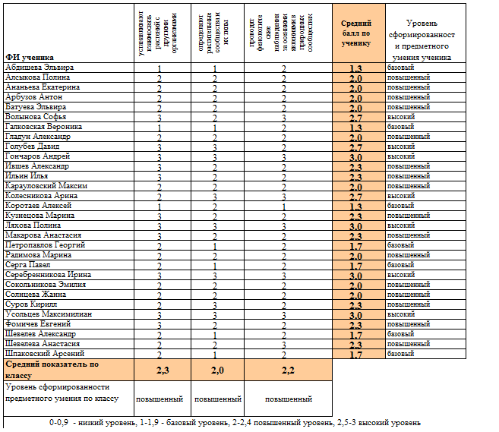

Приложение 3

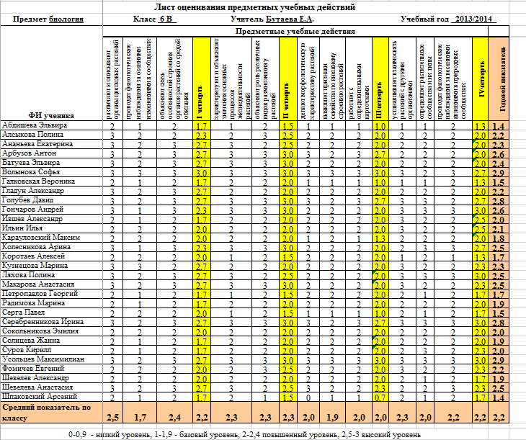

Приложение 4
Результаты комплексной диагностической работы (стартовая)
в 6В классе 2013-2014 учебном году

 | Составить план  Задание 2 | Составить диалог  Задание 3 | и т.д. | Средний балл по группе УУД | Уровень сформированости УУД ученика
Антонян А. | 1 | 1 |  | 1,8 | базовый
Баянов М. | 2 | 3 |  | 2,1 | повышенный
…
…
…
…
Средний балл по классу | 1,6 | 1,9 |  | 1,7 | базовый
Уровень сформированности УУД по классу | базовый | базовый |  | базовый

Приложение 5
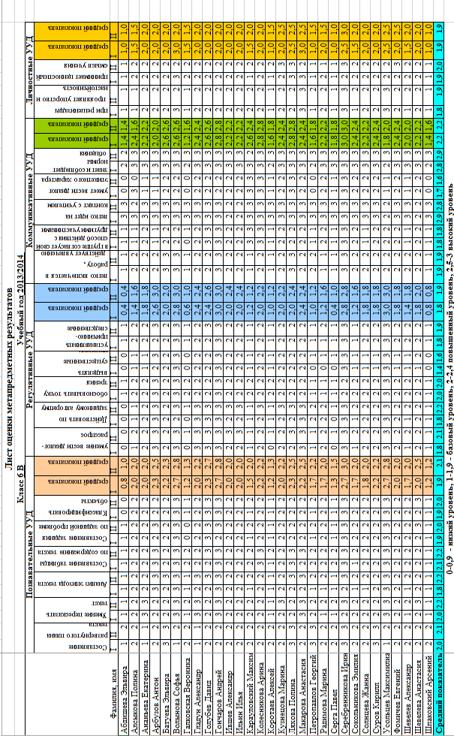

Приложение 6
Направления контроля и оценки уровня сформированности
метапредметных результатов в МБОУ Гимназии № 25

5 класс |  | 6 класс |  | 7 класс |  | 8 класс |  | 9 класс
Работа с различными видами информации
Пересказывать текст;  Составлять простой план по тексту;  Осуществлять поиск информации по конкретному понятию с использованием ресурсов библиотеки и Интернета;  Строить рассуждения в форме связи простых суждений об объекте, его строении, свойствах и связях;  Распознавать объекты, выделяя его признаки, подводить под понятие на основе их синтеза; |  | Анализировать эпизод текста, составлять текст;  Составлять развернутый план (текста, действий);  Осуществлять поиск информации по конкретному вопросу с использованием ресурсов библиотеки и Интернета;  Осуществлять анализ объектов с выделением существенных и несущественных признаков  Понимать и объяснять смысл выражений, понятий;  Осуществлять синтез как составление целого из частей; |  | Делать сравнительный анализ эпизода текста;  Представлять информацию в различных формах (рисунок, таблица, схема, краткое описание)  Осуществлять поиск информации по конкретной проблеме с использованием ресурсов библиотеки и Интернета;  Строить логическое рассуждение, устанавливая родовидовые отношений;  Осуществлять подведение под понятие на основе выделения существенных признаков объекта и их синтеза; |  | Формулировать собственное мнение о содержании прочитанного текста;  Самостоятельно выбирать способ представления информации  Понимать переносный смысл выражений; |  | Структурировать тексты, включая умение выделять главное и второстепенное, главную идею текста, выстраивать последовательность описываемых событий;  Аргументировать, обосновывать выбранный способ представления информации;  Осуществлять расширенный поиск информации с использованием ресурсов библиотек и Интернета;  Строить логическое рассуждение, включающее установление причинно-следственных связей;  Давать определение понятиям;
Перенос предметных знаний в практику собственной жизни
Вести диалог этикетного характера;  Составлять задания по образцу;  Делать несложные выводы; выражать точку зрения задавать вопросы;  Учитывать выделенные учителем ориентиры действия в новом учебном материале в сотрудничестве с учителем; | Вести диалог-расспрос;  Составлять задания по заданной проблеме;  Обосновывать точку зрения; формулировать собственное мнение и позицию;  Учитывать установленные правила в планировании и контроле способа решения; |  | Вести диалог-обмен мнениями;  Предлагать способы, позволяющие решить задание;  Аргументировать точку зрения;  Определять способы достижения цели на основе учёта выделенных учителем ориентиров действия; |  | Составлять и вести комбинированные диалоги по заданной проблеме;  Оценивать предложенные способы действий;  Адекватно самостоятельно оценивать правильность выполнения действия и вносить необходимые коррективы; |  | Составлять и вести комбинированные диалоги разных типов по произвольно выбранной проблеме;  Осуществлять выбор наиболее эффективных способов решения задач в зависимости от конкретных условий, выбирать рациональный способ действий;  Оценивать правильность выполнения действия, ставить вопросы, необходимые для организации собственной деятельности и сотрудничества с партнёром;  Самостоятельно определять способы достижения цели;  Осуществлять контроль, коррекцию, оценку своих действий и действий партнёра;
Исследовательская общеучебная деятельность
Выполнять исследование с использованием инструкций, памяток;  Проводить сравнение и классификацию по заданному критерию;  Действовать по простому заданному алгоритму. | Определять самостоятельно проблему исследования;  Проводить сравнение и классификацию по различным заданным критериям;  Действовать по любому заданному алгоритму. |  | Составлять план исследования под руководством учителя;  Выделять общие существенные признаки для целого ряда или класса единичных объектов  Составлять простейший алгоритм действий. |  | Обосновывать полученный в исследовании результат;  Составлять требуемый алгоритм действий. |  | Формулировать предположение (гипотезу) и подбирать методы для его доказательства, объяснять явления, процессы, связи и отношения, выявляемые в ходе исследования;  Классифицировать объекты, самостоятельно выбирая основания и критерии;  Самостоятельно задавать алгоритм действий.

Приложение 7
Рекомендации по результатам анализа предметных способов
действий за 2013/2014 учебный год
(6В класс, биология, учитель Бутаева Е.А.)
Уровень сформированности предметных способов действий: высокий уровень – 10 учащихся (35,7%), повышенный уровень – 10 учащихся (35,7%), базовый уровень – 8 учащихся (28,6%), низкий – 0 учащихся.
Все формируемые способы действий, которые школьники осваивали в первой четверти, представлены на высоком уровне (средняя балльная выраженность колеблется в диапазоне от 2,4 до 2,5 баллов). При персональной оценке, т.е. относительно каждого школьника данного класса, это позволяет нам говорить о том, что ученики владеют, а не только ориентируются в способах учебной деятельности.
Во второй, третьей и четвертой четвертях наблюдается некоторое снижение среднего балла, что свидетельствует о колебании уровня сформированности учебных действий от высокого (от 2 до 3 баллов) к повышенному (от 1,5 до 1,9 баллов).
Вместе с тем, годовой общий показатель по сформированности предметных способов действий составляет для данного классного коллектива 2,2 балла, что попадает в диапазон повышенного уровня сформированности предметных способов действий учащихся.
Отмечается положительная динамика в освоении предметных способов – 11 человек, на уровне – 10 человек, отрицательная динамика – 7 человек. Недостаточно сформированы предметные действия: выполнять морфологическую характеристику растений, выявлять признаки семейства по строению растений, определять растительные сообщества и их типы.
Персонифицированные рекомендации учителю (по учащимся с отрицательной динамикой уровня сформированности предметных способов действий):
1. Коротаев Алексей – результаты формирования способов учебной деятельности в первой и третьей четвертях составляют 2 балла (повышенный уровень, который характеризуется не просто ориентировкой данного учащегося в этих способах, но уже овладением ими, возможности осознанного выбора рациональных приемов их использования в учебной деятельности). Вместе с тем, средний балл за вторую и четвертую четверти попадает в диапазон от 1,3 до 1,5, что свидетельствует только о базовом уровне сформированности способов учебной деятельности. Таким образом, итоговый годовой средний показатель для этого школьника по предмету «биология» выражен на базовом уровне и составляет 1,7 балла. Учителю необходимо использовать резервные часы на формирование тех предметных способов действий, уровень сформированности которых ближе к нижней границе базового уровня.
Приложение 8
Рекомендации по результатам анализа метапредметных УУД
в 6В классе в 2013/2014 учебном году

Анализ сформированности познавательных УУД данного класса свидетельствует о повышенном уровне (средний балл 2,1) их выраженности. Однако компоненты познавательных УУД имеют неодинаковый удельный вес и качественный анализ их выраженности позволяет нам говорить о недостаточной сформированности таких слагаемых познавательных УУД для 6В класса, как: 1) анализ эпизодов текста и 2) составление задания по заданной проблеме.
В группе регулятивных УУД, которые для данного класса имеют меньшую степень выраженности (уровень сформированности УУД этой группы – повышенный – 1,9 баллов) следующие компоненты: 1) выделять существенные признаки и 2) устанавливать причинно-следственные связи
Коммуникативные УУД сформированы у учащихся 6В класса на высоком уровне (средний балл 2,2). В данной группе не выделяются отдельные компоненты, уровень сформированности которых требует особого педагогического внимания, кроме умения вести диалог этикетного характера.
Личностные УУД сформированы также на базовом уровне. Педагогам следует использовать резервные возможности в стимулировании развития личностных учебных действий школьников данного классного коллектива.
Персонифицированные рекомендации педагогам (по учащимся, не имеющим положительной динамики уровня сформированности универсальных учебных действий):
- Коротаев Алексей – познавательные и регулятивные УУД сформированы на уровне нижней границы базового уровня (средний балл по данным группам УУД колеблется от 1,0 до 1,3). Тогда как коммуникативные УУД попадают в пределы повышенного уровня (около 1,8 балла). Соотнося данную информацию с особенностями формирования у этого школьника предметных способов действий, педагогам необходимо использовать для построения индивидуальной траектории развития резервы самоорганизации деятельности, которые в достаточной мере сформированы у школьника, а также его коммуникативные особенности. Коррекционную деятельность с данным школьником педагогам целесообразнее простраивать на основе тех способов действий, которые имеют наибольшую выраженность, т.е. на основе тех, которыми ученик овладел, а не тех, в которых он только ориентируется (см. таблицу).
- …

